Дата: 20.05.2025 Клас: 6-Б

Предмет: Англійська мова

Тема: Діагностувальна робота з письма.

Мета: повторити та узагальнити вживання вивчених лексичних одиниць, граматичний матеріал; удосконалювати навички аудіювання й усного мовлення з опорою на лексико-граматичні структури; розвивати мовну здогадку; виховувати доброзичливе ставлення до співрозмовника.

Вчитель: Глуговська Л.Г.

Хід уроку

***1. Greeting***

Good afternoon, dear pupils! You are back at school having your lessons, meeting your friends and teachers.

***2. Writing***

Сьогодні Ви пишете діагностувальну роботу з письма:

***Tuesday, the twentieth of May***

***Control work***

***Task 1***

***Розподіліть слова за певними категоріями та запишіть:***

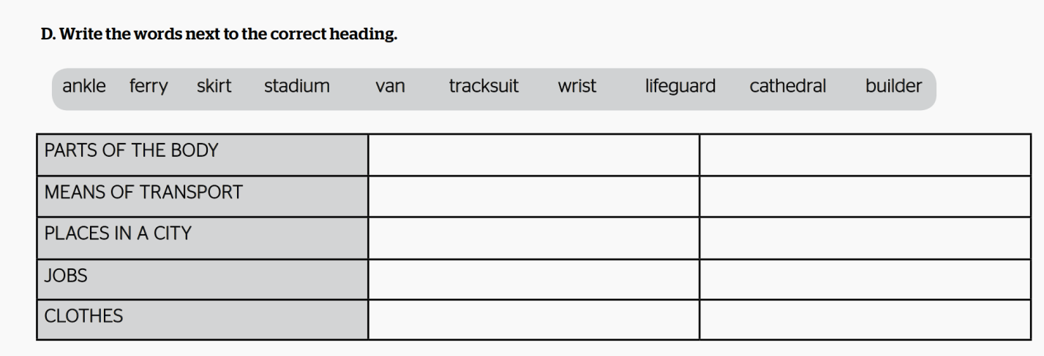

***Task 2***

***Поєднайте частини речень, щоб утворилась пара:***

***1.g***

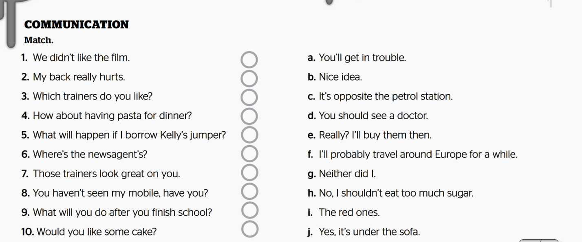

***Task 3***

***Доповніть речення вживаючи Present Simple Passive:***

1. ***We are met on a great battle-field of that war.***

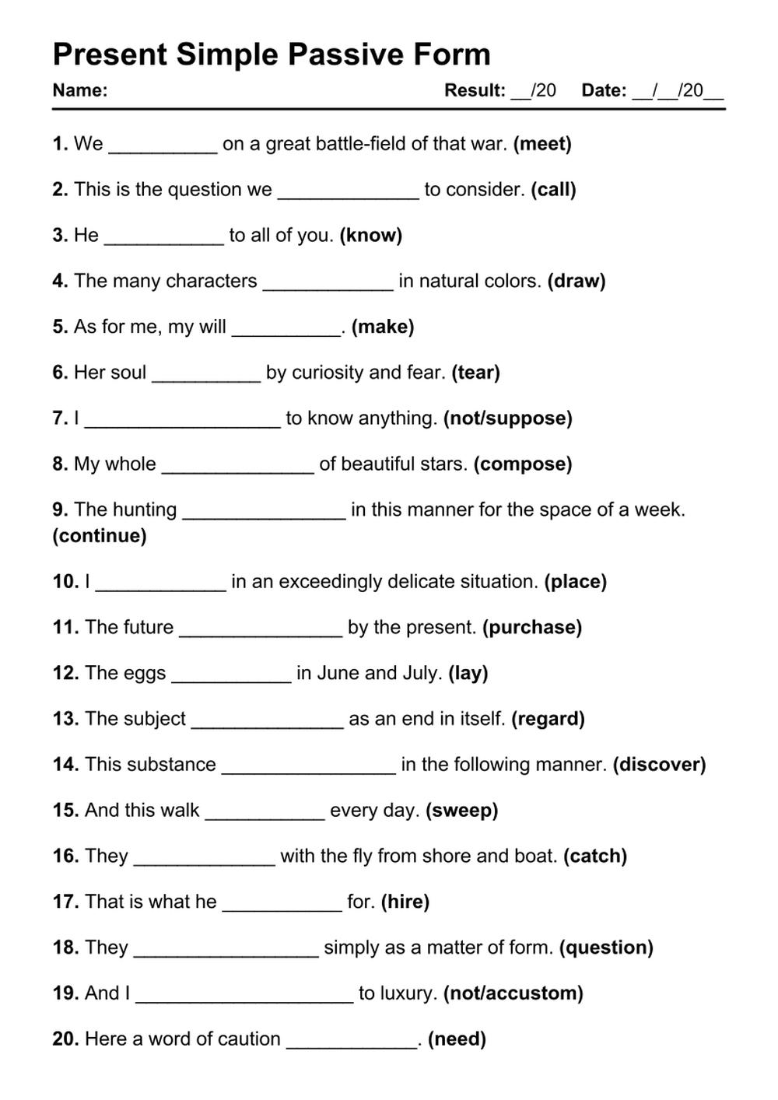

***Task 4***

***Доповніть речення вживаючи Past Simple Passive:***

1. ***The dinner was prepared by my mother.***

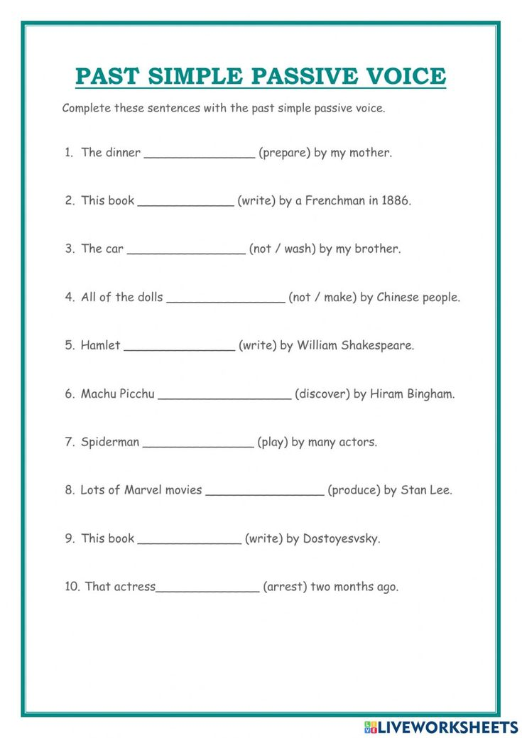

***3. Homework***

**Виконайте всі завдання (письмово), виконання є ОБОВ’ЯЗКОВИМ.**

**Надіслати виконані завдання на освітню платформу Human або**

**на Viber (0964124047)– Людмила Григорівна.**

**Бажаю успіху!**